EXPEDIENTE INDICAÇÃO Nº 84/2026
DATA 05/02/2026
PROTOCOLO Nº 1034/2026

Estudo técnico para verificar implantação de marcação de área de conflito (reticulado amarelo) no cruzamento da Avenida Duque de Caxias com a Rua Domingos Stella, sentido Jundiaí, na Vila Bela Cintra.

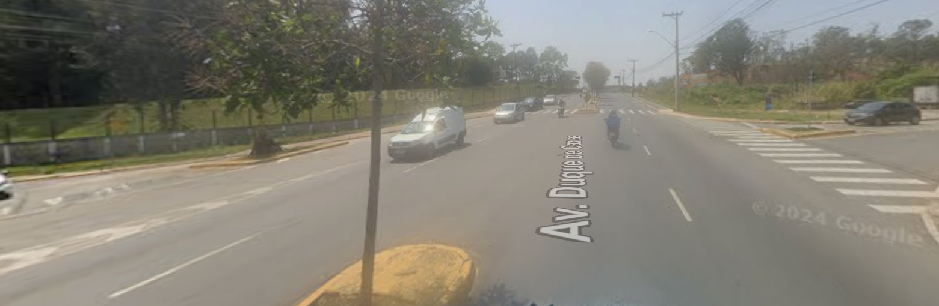

CONSIDERANDO o alto fluxo de veículos no referido cruzamento;

CONSIDERANDO que a sinalização viária adequada é fundamental para a organização do trânsito e prevenção de acidentes;

CONSIDERANDO que munícipes relataram dificuldades de acesso à Avenida Duque de Caxias em razão da ocupação indevida do trecho próximo ao semáforo, o que impede a conversão e a travessia adequadas;

CONSIDERANDO que estudos técnicos permitem avaliar soluções eficazes para melhorar a fluidez e a segurança viária.

Assim sendo,

INDICO ao Excelentíssimo Senhor Prefeito Municipal, como permite o Regimento Interno, que determine providências quanto ao Estudo técnico para verificar implantação de marcação de área de conflito (reticulado amarelo) no cruzamento da Avenida Duque de Caxias com a Rua Domingos Stella, sentido Jundiaí, na Vila Bela Cintra.

Sala das Sessões, 5 de fevereiro de 2026.

(FABIANO SOARES DE LIMA)
VEREADOR

DÊ-SE CIÊNCIA AO LEITURA PROCEDIDA NA
DOUTO PLENÁRIO SESSÃO DE 10-02-26

ELISEU NOTÁRIO ALVES ELISEU NOTÁRIO ALVES
PRESIDENTE PRESIDENTE

